Tanto as contas quanto as respostas estarão nas imagens.

Legenda:

Primeiro passo
Segundo passo
Terceiro passo
Quarto passo
A Resposta
# Numero do exercício (##, exemplo)
Separação da atividade
Exercícios de 1 a 6 – páginas 64-72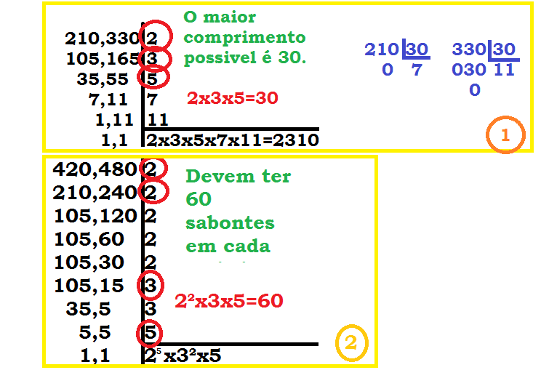
Não consegui fazer a 3 e a 6, e a 4 e 5 já foram feitas.
Exercício 10 – página 75
Não entendi.
Exercício 12-página 77
